Single Number-sol1

[**לינק לתרגיל**](https://leetcode.com/explore/featured/card/top-interview-questions-easy/92/array/549/)

1. **הסבר התרגיל:**

* **קלט:**מערך של מספרים
* **פלט:**ערך האיבר הראשון שנמצא פעם אחת בלבד במערך.

1. **שאלות מנחות:**

האם המערך יכול להיות ריק?לא

האם קיימים מספרים שליליים? לא

מה קורה אם יש שני מספרים שמופיעים פעם אחת במערך? קלט לא תקין

1. **פתרון פרימיטיבי:**

* **שפה**: c++
* **הסבר**:נבדוק עבור כל תא האם הוא מופיע בכל שאר התאים במערך ואם נמצא אחד כזה שמופיע פעם אחת בלבד נחזיר אותו.
* **זמן ריצה**:o(n^2 -עוברים על כל המערך n פעמים

1. **פתרון אופטימאלי**

* **הסבר:** נשתמש בתכונות XOR

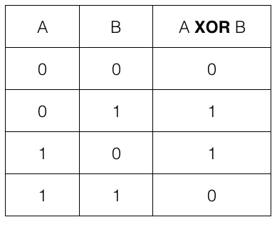

כל מספר קסור 0=למספר עצמו

כל מספר קסור עם עצמו=0

בC++ האופרטור & פירושו קסור. כלומר עבור מספר דצימלים ממיר אותם לבינארי ואת התוצאה(הבינארית) ממיר חזרה לדצימלי.

לדוגמה:

3=0011

7=0111

4=0100= 3^7

נעשה קסור על כל האיברים במערך(הראשון עם 0 ואז את התוצאה עם השני ואז את התוצאה עם השלישי וכו)

(אם התוצאה הסופית שווה ל-0 זה אומר שאין מספר שמופיע פעם אחת במערך או שכל איברי המערך שווים 0)

אם לא-המספר שקיבלנו הוא המס שמופיע רק פעם אחת במערך

הערה: אותו קוד מתאים גם למקרה בו נרצה לבדוק מי המספר שמס המופעים שלו במערך הוא אי זוגי

* **קוד:**

נמצא [פה.](https://drive.google.com/file/d/1d_XFFVbkPy_E6-N5NhYVAWR14vOAOXhq/view?usp=sharing)

* **זמן ריצה:**o(n)-נעבור פעם אחת על כל המערך

**code review .5**